Želite med prvimi na svetu sodelovati pri preizkusu robota, ki vam bo pomagal varno prečkati cesto?

V ljubljanski BTC prihaja robot, ki bo pešcem pomagal varno prečkati cesto na nesemaforiziranih prehodih za pešce in tako preprečeval prometne nesreče.
Z naprednimi senzorji robot zazna, kdaj je prečkanje varno in pešce spremlja čez prehod, voznikom pa s svetlobno signalizacijo sporoča, da naj ustavijo. Tako povečuje varnost pešcev, predvsem starostnikov, otrok in ljudi z gibalnimi oviranostmi.
Dogodek organizira podjetje AV Living Lab, ki je sodelovalo pri razvoju inteligentnega robota, skupaj s strokovnjaki iz tujine.
Si želite kot prvi v Sloveniji cesto prečkati v spremstvu avtonomnega robota?
Pridružite se nam na demonstracijskem dogodku, ki bo potekal v petek, 14. oktobra 2022, ob 9.00, v BTC Cityju Ljubljana (natančno lokacijo sporočimo po prijavi). V primeru dežja bo dogodek potekal pod streho.
Demonstracija robota je namenjena samo starejšim od 60 let, cilj pa je pridobiti vaše mnenje o izkušnji prečkanja ceste z robotom. Vsi udeleženci dogodka boste prejeli bon BTC City v vrednosti 10 €.
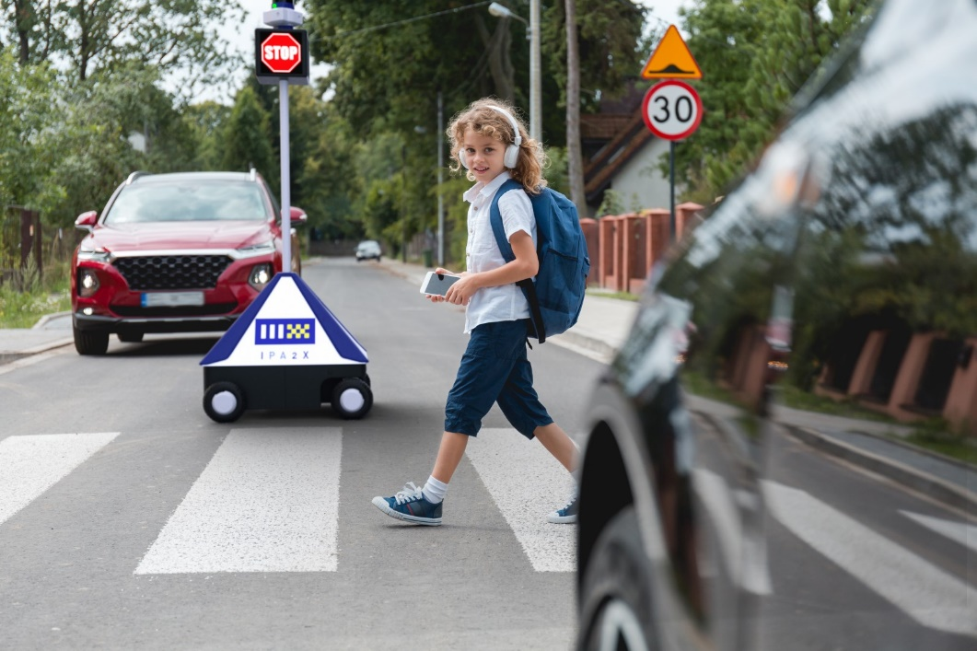
Prijava na spodnji povezavi:
https://avll.typeform.com/to/shsPgqMC
Dodatne informacije: rok@avll.si

